**Joachimus Vadianus (von Watt) Helveticus – ein Schweizer Humanist verarbeitet Wissen im Zeitalter der Entdeckungen**

Am 29. November 1484 wurde im aufblühenden Reichsstädtchen St. Gallen in der einflussreichen Leinenhandels-Familie von Watt der kleine Joachim geboren. Später sollte sich Joachim statt deutsch «von Watt» gerne latinisiert «Vadian» nennen: Unter diesem Namen publizierte er humanistische Werke und wurde schliesslich zum Reformator und Bürgermeister St. Gallens.

Joachim kam bereits als Knabe in den Genuss von Privatlehrern und besuchte die Lateinschule, da seine reichen Eltern aus ihm einen Gelehrten machen wollten. Handelsbeziehungen des Vaters ermöglichten, dass Joachim bereits 1502, im Alter von 18 Jahren, nach Wien zog, um ein Universitätsstudium unter dem sehr an geographischen Fragen interessieren Humanisten Konrad Celtis zu beginnen. Die Entdeckung Amerikas war gerade zehn Jahre her: Die Schriften von Christoph Kolumbus und Amerigo Vespucci kursierten auch an den deutschen Universitäten und regten die Diskussionen über die Gestalt der Erde und die Erdteile an. Weil es schwierig war, an zuverlässige und Informationen zu den Entdeckungen aber auch zu verschiedenen Gebieten der «bekannten» Welt zu erhalten, hielten sich die Gelehrten stark an die Werke der antiken Geographen.

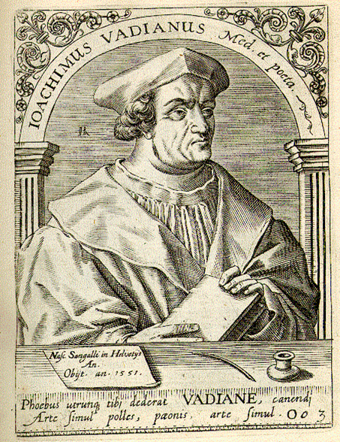Joachim von Watt tauchte in diese Welt des Humanismus ein – er interessierte sich besonders für Naturkunde und Astronomie, schloss 1509 sein Magisterstudium ab und begann noch ein Medizinstudium. Er machte sich als Joachimus Vadianus (Vadian) mit Schriften, Editionen alter Autoren und lateinischer Dichtung einen Namen. Bald wurde er auch Dozent an der Universität, später gar Rektor – von Kaiser Maximilian I. wurde er zum *poeta laureatus* (zum Dichter) gekrönt: Nun hatte er das Recht, an allen Universitäten des Heiligen Römischen Reiches Vorlesungen über Poetik und Rhetorik zu halten. Neben seiner Dichterleidenschaft verlor er aber nie sein grosses Interesse an Fragen der Geographie; in diesem Zusammenhang hielt er auch eine Vorlesung über die Erdbeschreibung des ältesten römischen Geographen Pomponius Mela (79. n. Chr.). Sein gesammeltes Wissen zum Werk dieses Autors und zu den Ländern, Bergen und Völkern der Welt verarbeitet er in einem lateinischen Kommentar zu Pomponius Mela, der in Wien gedruckt wurde und in der Welt der deutschen Gelehrten sehr beliebt war.

Zurück in St. Gallen pflegte er seine Kontakte zu den schweizerischen Humanisten, unter anderem zu Ulrich Zwingli. Dabei wandte er sich auch vermehrt den Ideen der Reformation zu. Doch seine Faszination für die Geographie und für Pomponius Mela liess ihn nicht los und so kam es nach dem grossen Erfolg der ersten Edition 1522 zur Drucklegung der zweiten, stark erweiterten Ausgabe in Basel.

Obwohl Vadian auch in seiner Zeit als Bürgermeister und Reformator in St. Gallen (ab 1526) bis zu seinem Tod 1551 schriftstellerisch aktiv war, blieb diese zweite Ausgabe des lateinischen Kommentares zur Weltbeschreibung von Pomponius Mela bis ins 18. Jahrhundert das berühmteste und meistgelesenste seiner Werke. Hier setzte er sich nicht nur mit dem antiken Wissen Melas auseinander, sondern diskutierte auch die neuen Erkenntnisse etwa eines Amerigo Vespucci zur «Neuen Welt» und bot dem Leser eigene durch Reisen gewonnene Beobachtungen dar. Das (in Latein) gehaltene Werk war allerdings nicht an ein breites Laienpublikum gerichtet und verzichtete gänzlich auf Karten und Bilder. Zwar empfiehlt Vadian, bei der Lektüre Karten beizuziehen, doch gegenüber Bildern hat er eine strikte Ansicht. So erklärt er im Nachwort, im Brief an den Leser, folgendes:

*«Aber die Prügelstrafe verdienen heute die, welche aus Gewinnsucht irgendwelche Bilder, sofern diese nur aufgrund der Farben und eingefügten Ungeheuer Gefallen erregen, dem einfachen Volk zu präsentieren wagen, in der Hoffnung ihr dummes Zeug werde unerkannt bleiben, da wegen der Wildheit der fremden Völker uns heute ja nicht einmal ganz Europa bekannt ist.»[1]*

Aufgaben:

1. Lies diesen Lebenslauf und erstelle eine Liste mit mindestens vier Daten und Ereignissen aus der Geschichte, die einen Einfluss auf Vadians Leben gehabt haben könnten.
2. Das Bild stammt aus einem Druck über berühmte Gelehrte der frühen Neuzeit aus dem 17. Jahrhundert. Erkläre, wie Vadian hier dargestellt wird.
3. Im Brief an den Leser äussert sich Vadian zu Bildern in Weltbeschreibungen. Erläutere seine Haltung zu Bildern. Zeige, welche Gefahren und Probleme er in ihrer Verwendung sieht.

**Lösungen**

1. 1484 Geburt in einer wohlhabenden und für die Bildung aufgeschlossenen Familie

→ Umsegelung des Kaps der guten Hoffnung

→ Entdeckung Amerikas

→ Vasco da Gama entdeckt den Seeweg nach Indien

1502–1509 Studium in Wien

→ 1502 schreibt Amerigo Vespucci seinen Brief über die neue Welt ‹Mundus Novus› an den florentinischen Adligen Lorenzo de Medici; 1503 verbreitete sich die lateinische Fassung des Briefes als Flugschrift über ganz Europa.

1522 Publikation des Kommentars zu Pomponius Mela

→ Das Schiff Victoria trifft nach der Weltumsegelung mit 18 Überlebenden und ohne Ferdinand Magellan wieder in Spanien ein.

→ Reformation in Zürich durch Huldrych Zwingli

1526 Bürgermeister und danach Reformator in St. Gallen

→ 1534/35 lässt Sebastian Münster in Basel seine Cosmographia drucken.

2. Das Porträt stellt Vadian als Gelehrten dar, dass er schriftstellerisch tätig war, wird durch das Buch und die Feder angedeutet; die Umschrift betont, dass er gleichzeitig Arzt und Dichter («Med. et poeta») war: «Apollo hatte dir beides gegeben, Vadian, gleichzeitig bist du stark in der Dichtkunst und in der Kunst der Medizin » («Phoebus utrum tibi dederat, Vadiane, canendi arte simul polles, paeonis [Paeon: Arzt der Götter] arte simul»).

3. Vadian lehnt Bilder ab, da sie eine reisserisch realitätsfremde Sicht vorgaukeln. Eine modern wirkende Warnung!

© History Helpline, 2011

1. Vadian, Kommentar zu Pomponius Mela 1522, S. 221